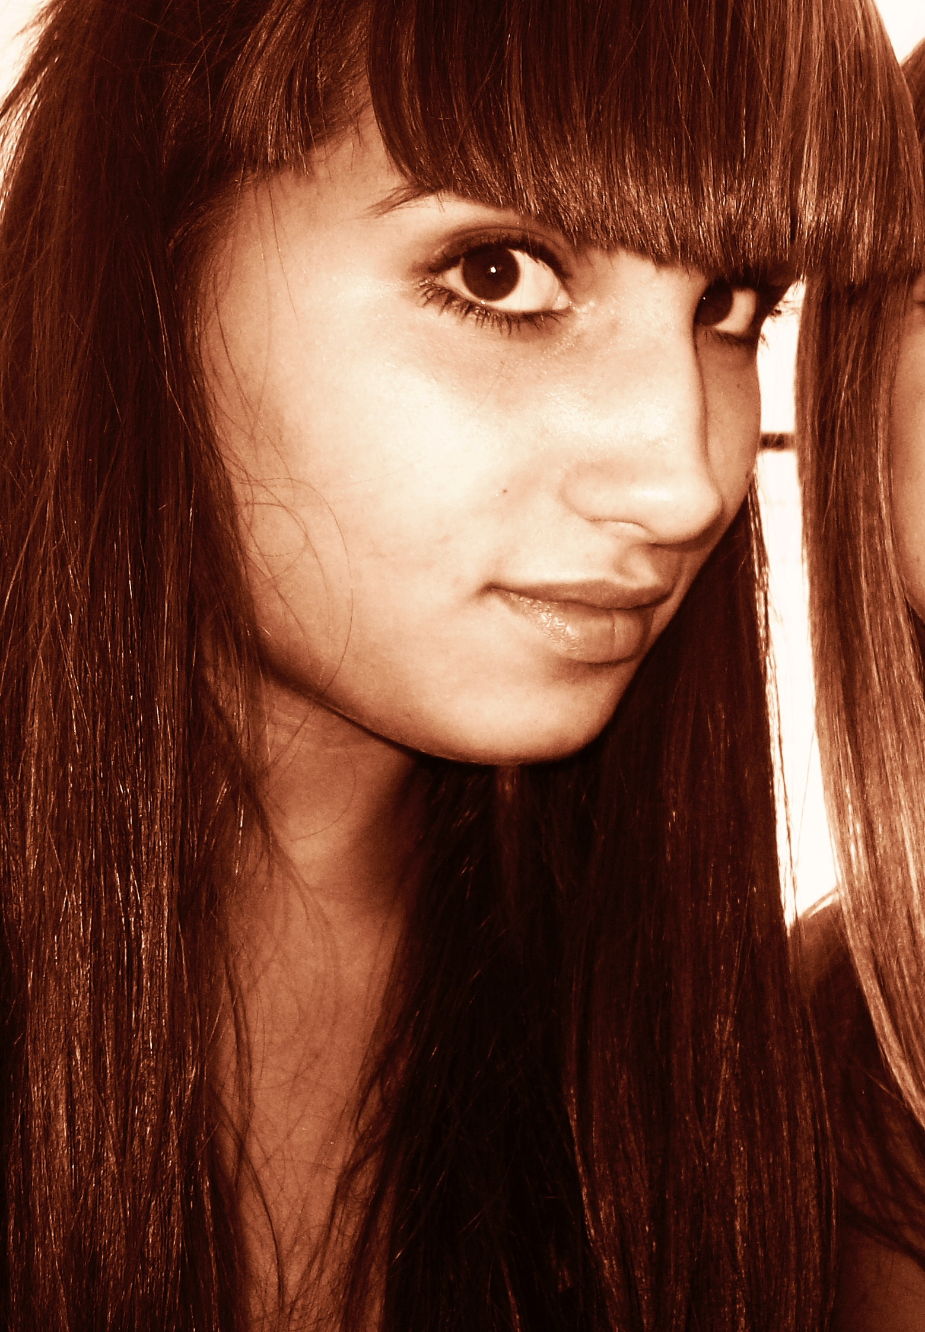
Yo tengo 7 mamíferos en casa…

- Mamá (Mariana)
- Papá (Walter)
- Tite (Gonzalo)
- La Enana (Paula)
- La abuela (Ana)
- El perro (Tango)
- Y… la estralla invitada… ¡ Luz ¡ ☺

